Инструкция по формированию ГПД

Внимание: Документ попадает в Реестр ГПД только после принятия к учету. Как можно узнать статус документа описано в п.5

- Авторизация
Для авторизации в системе СЭД необходимо перейти по ссылке https://sed.hse.ru/1c_sed_prod/ru_RU/ (Внимание!: данная ссылка ведет в рабочую базу) и ввести корпоративные логин (ivanov@hse.ru) и пароль.

- Открытие отчета
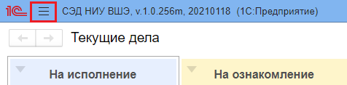
Нажимаем кнопку «Функции»

Затем переходим в «Документы и файлы» и нажимаем «Отчеты»

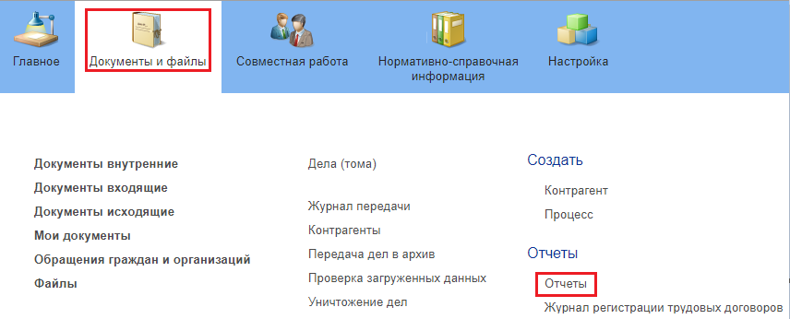
Раскрываем раздел «Внутренние документы» двойным кликом выбираем «Реестр документов по ГПД (ограниченный)»
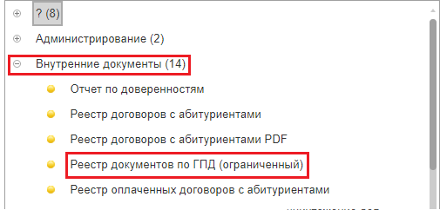
- Формирование отчета
В открывшемся отчете устанавливаем необходимые фильтры
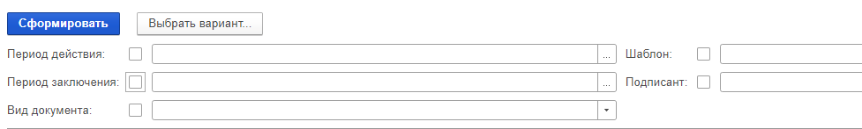

Период действия | - Период оказания услуг по договору (если у Вас работы по договору оказываются в течении нескольких месяцев, то в фильтре указывается диапазон, к прим.: март-июнь)
Период заключения | - Месяц, в который был заключен данный документ
Вид документа | - Договор, акт, доп. соглашение
Шаблон | - Услуги/ работы или Услуги ППС
Подписант | - Подписант по ГПД

Внимание: Все фильтры не обязательны к заполнению, но рекомендуется указывать период для уменьшения кол-ва договоров, попадающих в реестр.

После установки необходимых фильтров нажимаем «Сформировать»

- Сохранение отчета

В правой части экрана нажимаете кнопку «Еще» и выбираете «Сохранить»
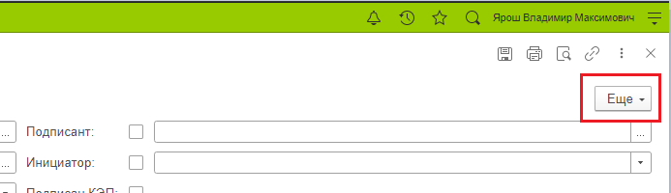

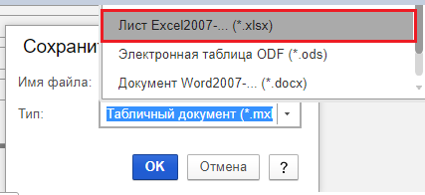
В поле «Тип» выбираем «Лист Excel2007-…(*xlsx)» и в поле «Имя файла» указываем имя документа. Указывание место сохранения и сохранения.

- Статус документа

Краткий процесс ГПД: Инициация ГПД > Согласование > Подписание > Принятие к учету

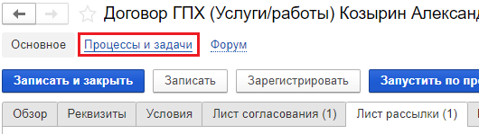
В карточке ГПД переходим на вкладку «Процессы и задачи»

